Приложение № 2
к решению совета депутатов
Малоекатериновского МО
от 25 мая 2018 года № 112-148/03

Графическое изображение схемы Малоекатериновского многомандатного избирательного округа № 1 по выборам депутатов Совета депутатов Малоекатериновского муниципального образования Калининского муниципального района Саратовской области Калининского

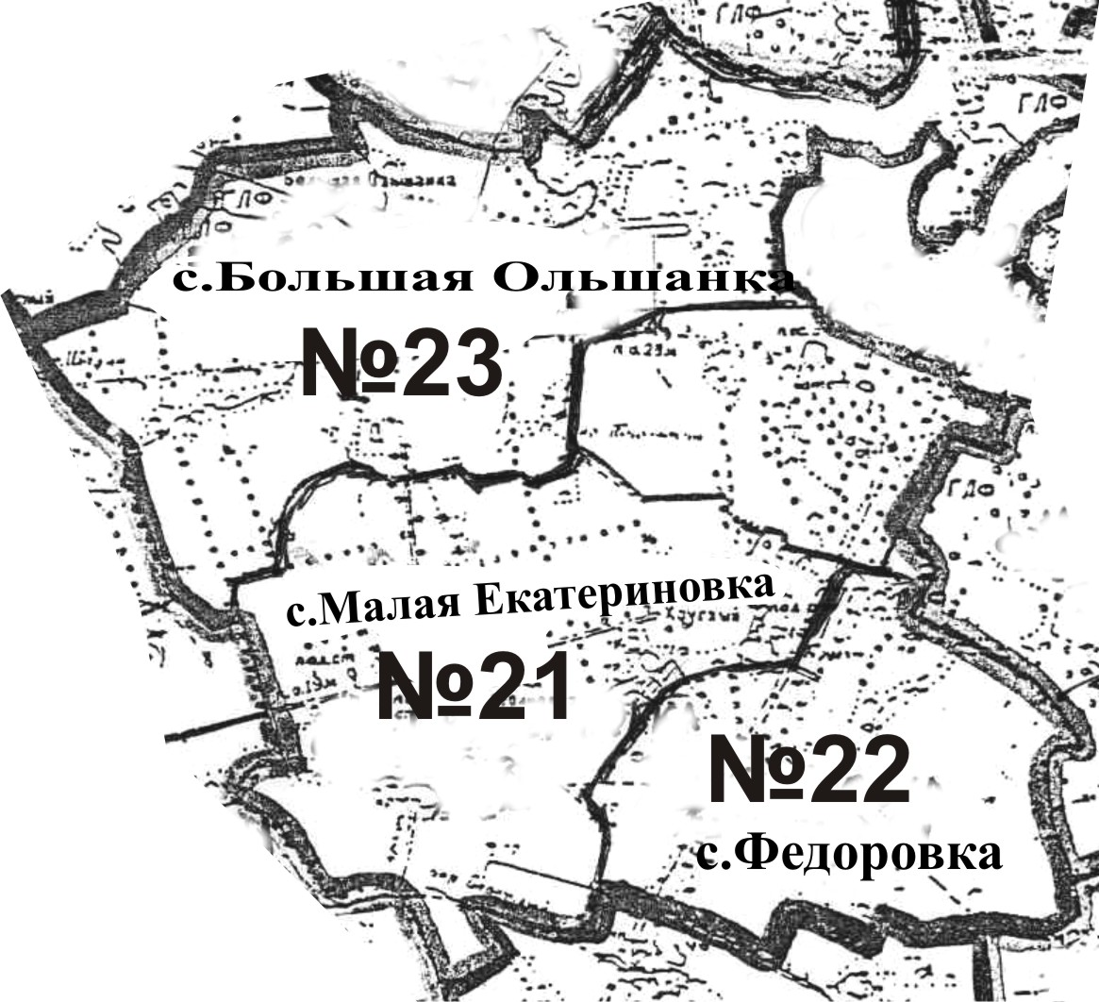
№1

